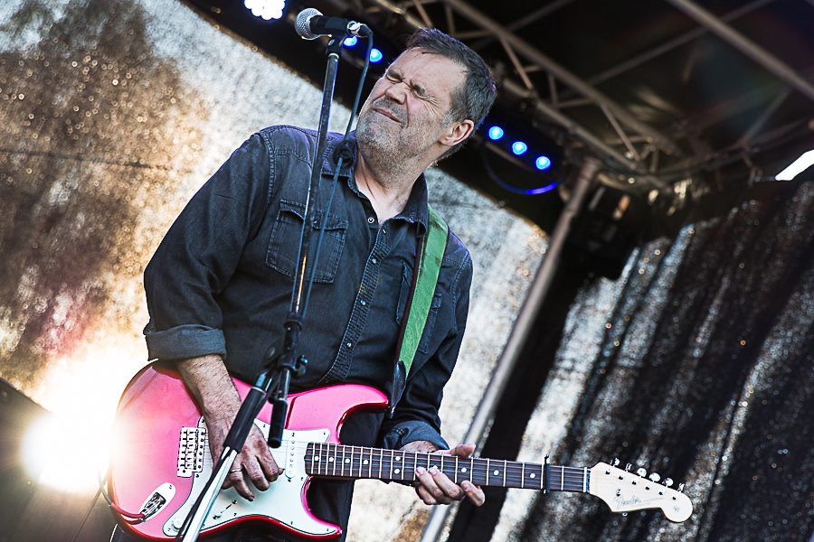

Der Ausnahmegitarrist Andreas Diehlmann und seine Band haben längst den Geheimtip-status hinter sich gelassen und gelten spätestens seit der Nominierung für die German Blues Challenge (Beste Blues CD 2018 Your Blues Ain't Mine) als Shooting Stars der deutschen Bluesrock Szene.

Wie eine gut geölte Maschine arbeitet sich die Band durch die Blues- und Rockgeschichte der 60er und frühen 70er Jahre, dabei stehen immer ihre Eigenkompositionen im Mittel-punkt. Volker Zeller am Bass und Tom Bonn an den Drums bilden das rhythmisch- dynamische Fundament des Powertrios.

Nach ersten Gitarrenversuchen im Alter von 11 Jahren, besuchte Diehlmann die Berufsfachschule für Musik in Dinkelsbühl und absolvierte anschließend das Studium der klassischen Gitarre an der Musikakademie Kassel. Seit 1993 ist er als freiberuflicher Livemusiker, Gitarrenlehrer, Arrangeur, Komponist und Sessiongitarrist für zahlreiche Studioproduktion (u.a. blue valley Filmmusik, Sonymusic Deutschland, da-music) tätig. Vor der Gründung seiner eigenen Band tourte der Gitarrist und Sänger einige Jahre in der Band der amerikanischen Bluessängerin Sydney Ellis durch Europa.

ANDREAS DIEHLMANN BAND

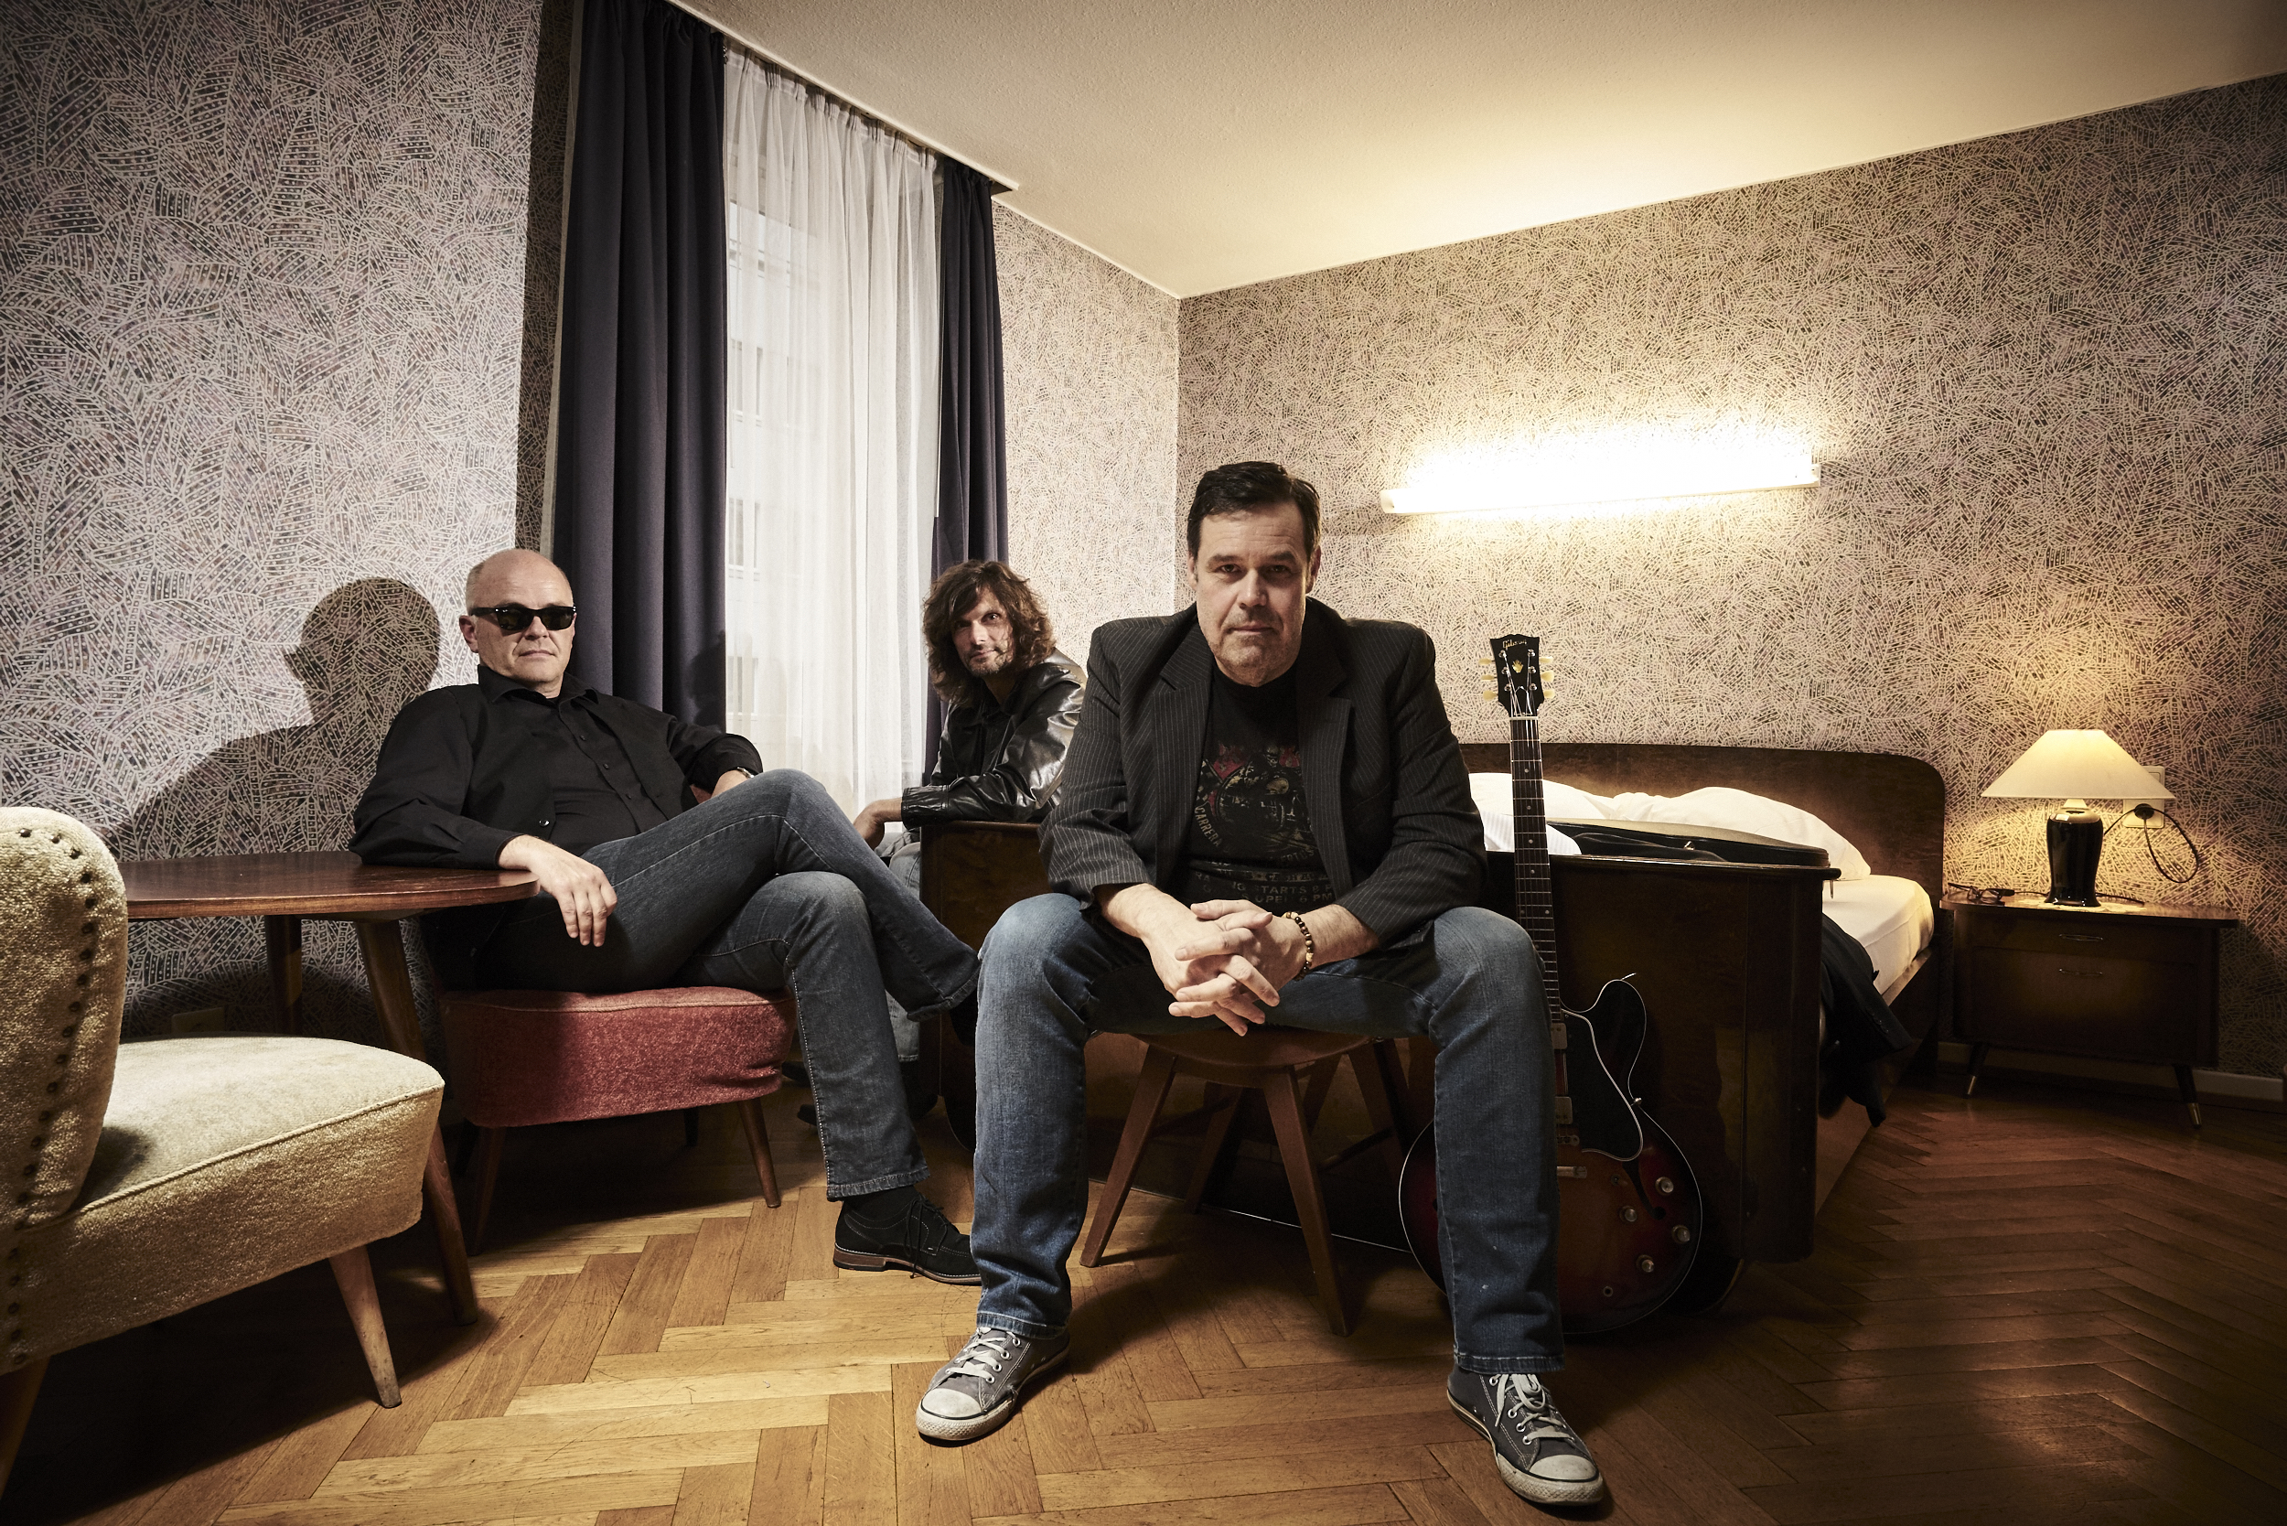

**Pressestimmen**

**bluesnews.de** schreibt: ... Das ist sehr gut gemacht und knallt gewaltig.

**Blues Matters! (UK)**schreibt: ... He possesses a fine Blues Voice ... Brilliant all round!

**Rockblog.Bluesspot.com**schreibt: ... Diese Band aus Kassel ist schlichtweg Weltklasse.

**Soundanalyse.de**schreibt: ... Andreas Diehlmann gehört zu den besten Gitarristen, die der deutsche Markt hergibt!

**Darkstars.de**schreibt: ... Absoluter Tipp und das Fazit: „Der beste Texas Bluesrock, der nicht aus Texas kommt“.

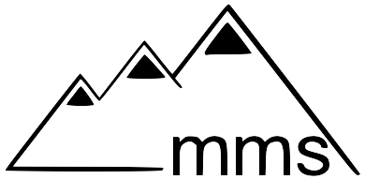

andreas diehlmann

bergwiesenstraße 6

34132 kassel

🖀 0561 - 475 88 68

🖁 0172 - 89 50 647

[a.diehlmann@mac.com](mailto:a.diehlmann@mac.com)

www.andreasdiehlmann.de